PENGEMBANGAN SISTEM INFORMASI GEOGRAFIS
FASILITAS KESEHATAN KEMENKES BERBASIS ARCGIS
(STUDI KASUS KOTA PALEMBANG)

Anggi Bayu Saputra, Merry Agustina, Eka Puji Agustini
Jurusan Sistem Informasi, Fakultas Ilmu Komputer, Universitas Bina Darma
Jalan Jenderal Ahmad Yani No.12 Palembang
Email : anggibayusaputra30@gmail.com, merry_agst@binadarma.ac.id,
eka_puji@binadarma.ac.id

Abstract:
Information access needs of health care services is the right of every society and at the same time is an obligation for the State to provide its corresponding health legislation in 2009. This is the one that demands information health facilities should also be regular in access to information on the system mudah.Kondisi health facilities (FASKES ), particularly in the city of Palembang is information that can be accessed by the general public quickly and precisely and accurately is still inadequate. This is caused by the lack of information on the system quickly and akurat.Di FASKES addition, various information FASKES in the city of Palembang yet terinventarisasi in an online-based information system, so that society is not so much to know information about the location of FASKES in city area the Palembang. Based on the above reasons, in the opinion of the researchers, it would need to be made FASKES applications that are integrated with Geographical Information Systems, web-based so that the range of applications become more widespread, data collection and processing of data can be more quickly and efficiently.

Keywords: Geographic Information Systems, GIS, GIS, ArcGIS, health facilities, faskes, Palembang, South Sumatra Province
Bottom of Form

Abstrak :
Kebutuhan akses informasi akan pelayanan kesehatan merupakan hak bagi setiap masyrakat dan sekaligus merupakan kewajiban bagi Negara untuk menyediakan nya sesuai UU kesehatan tahun 2009. Hal ini lah yang menuntut informasi fasilitas kesehatan juga harus biasa di akses dengan mudah.Kondisi sistem informasi tentang fasilitas kesehatan (FASKES) khususnya di Kota Palembang yaitu informasi yang dapat diakses oleh masyarakat umum secara cepat dan tepat serta akurat masih belum memadai. Hal ini disebabkan oleh belum adanya sistem informasi tentang FASKES yang cepat dan akurat.Di samping itu berbagai informasi FASKES yang ada di Kota Palembang belum terinventarisasi dalam sebuah sistem informasi berbasis online, Sehingga masyrakat belum begitu banyak mengetahui informasi mengenai lokasi FASKES yang ada di daerah kota Palembang tersebut. Berdasarkan alasan-alasan di atas, menurut pendapat peneliti, perlu kiranya dibuatkan aplikasi FASKES yang yang diintegrasikan dengan Sistem Informasi Geografis yang berbasis web sehingga jangkauan aplikasi menjadi lebih luas, pengumpulan data dan pengolahan data dapat lebih cepat dan efisien.

Kata kunci: Sistem Informasi Geografis, SIG, GIS, ArcGIS, Fasilitas kesehatan ,faskes, Kota Palembang, Provinsi Sumatra Selatan

- PENDAHULUAN
Pada dasar nya di kota palembang provinsi Sumatra selatan banyak terdapat tempat fasilitas kesehatan contoh nya seperti rumah sakit dan puskesmas. Akan tetapi masyarakat belum begitu banyak mengetahui informasi mengenai lokasi FASKES yang ada di daerah kota Palembang tersebut. Biasanya masyrakat mengetaui informasi FASKES dengan bertanya kepada orang lain yang di kira mengetahui dimana lokasi fasilitas kesehatan yang lain berada, karena masyrakat hanya mengetahui lokasi FASKES yang berada di sekitar lokasi tempat tinggalnya. Akan tetapi informasi yang mereka peroleh belum begitu akurat dari segi geografis. Keterbatasan informasi tentu menjadi penghambat, khususnya masyrakat umum yang membutuhkan informasi mengenai suatu daerah,selain itu selama ini yang terjadi pada dinas kesehatan hanya memiliki data data FASKES yang belum dikelola secara geografis sehingga menyulitka pihak dinas kesehatan untuk memonitoring letak letak FASKES seperti Rumah Sakit Dan Puskesmas. Serta warga yang tinggal di luar kota Palembang dalam mencari informasi mengenai letak fasiitas kesehatan yang ada di kota Palembang sulit untuk mendapatkan informasi FASKES tersebut.
Untuk menyikapi permasalahan seperti itu di perlukan sebuah perangkat yang bisa mengakses informasi secara cepat dan mudah, teknologi GIS (Geographical Information System, dalam Bahasa Indonesia disebut Sistem Informasi Geografis (SIG)) yang berbasis web dapat membantu pihak dinas kesehatan untuk memonitoring fasilitas fasilitas kesehatan serta membantu masyrakat umum untuk lebih mudah mencari informasi tentang fasilitas kesehatan secara keseluruhan dengan mudah dan cepat yaitu melalui pemetaan online.
Berdasarkan alasan-alasan di atas, menurut pendapat peneliti, perlu kiranya dibuatkan aplikasi FASKES yang yang diintegrasikan dengan Sistem Informasi Geografis yang berbasis web sehingga jangkauan aplikasi menjadi lebih luas, pengumpulan data dan pengolahan data dapat lebih cepat dan efisien.
Berdasarkan latar belakang di atas, maka dalam penelitian ini penulis tertarik untuk menyusun skripsi dengan judul “Pengembangan Sistem Informasi Geografis Fasilitas Kesehatan Kemenkes Berbasis ArcGIS (Studi Kasus Kota Palembang)”.

- Rumusan Masalah
Berdasarkan latar belakang yang telah diuraikan di atas, maka perumusan masalahnya adalah: “bagaimana mengembangkan Sistem Informasi Geografis (SIG) Fasilitas Kesehatan Kemenkes berbasis ArcGIS yang berbentuk aplikasi web, khusus untuk Kota Palembang?”.

- Batasan Masalah
Dari permasalahan diatas, batasan-batasan atau ruang lingkup permasalahan yang akan ditangani yaitu:
1. SIG yang akan dibuat memanfaatkan perangkat lunak ArcGIS Desktop dan ArcGIS Server buatan perusahaan ESRI.
2.Format peta yang digunakan adalah format ArcGIS.
3.Arsitektur aplikasi yang dibuat berbasis web
4. Cakupan SIG dibatasi untuk Kota Palembang, Provinsi Sumatera Selatan.
5. Data yang dikumpulkan dan diolah adalah data Rumah Sakit dan Puskesmas Kota Palembang.

- Tujuan dan Manfaat Penelitian
  - Tujuan Penelitian
Tujuan dari penelitian ini adalah membuat sistem informsi Geografis(SIG) Fasilitas kesehatan kemenkes berbasis Arcgis yang berbentuk aplikasi web,khusus untuk Kota Palembang.

  - Manfaat Penelitian
Manfaat Penelitian yang didapat
dari penelitian ini adalah:
- Untuk lingkungan akademik program studi sistem informasi,Fakultas Ilmu Komputer,Universitas Bina Darma Palembang menambah kajian maengenai sistem informasi geografis berbasis arcgis.
- Bagi Dinas Kesehatan Kota Palembang dan instansi-instansi kesehatan yang berada dibawahnya dapat memudahkan mendapatkan informasi keadaan fasilitas kesehatan yang ada,lokasinya dan kondisi fasilitas kesehatan tersebut guna pengambilan keputusan yang lebih cepat dan tepat.

5. Metode Penelitian
Metode penelitian yang digunakan penulis dalam penelitian ini adalah metode Deskriptif. Menurut Sugiyono (2005:21) menyatakan bahwa metode deskriptif adalah suatu metode yang digunakan untuk menggambarkan atau menganalisis suatu hasil penelitian tetapi tidak digunakan untuk membuat kesimpulan yang lebih luas.

- Metode Pengumpulan Data
Metode yang digunakan untuk pengumpulan data dalam penelitian ini adalah sebagai berikut :
1.Wawancara (Interview)
Merupakan suatu pengumpulan data yang dilakukan dengan cara tanya jawab atau dialog secara langsung dengan pihak-pihak yang terkait dengan penelitian yang dilakukan.
2. Studi Pustaka
Mengumpulkan data dengan cara mencari dan mempelajari data-data dari buku-buku ataupun referensi lain yang berhubungan dengan penulisan laporan penelitian proposal ini. Buku yang yang digunakan penulis sebagai referensi, adapun metode yang digunakan penulis dalam merancang dan mengembangkan dapat dilihat pada daftar pustaka
3. Dokumentasi
Mengumpulkan data-data atau dokumen mengenai fasilitas kesehatan yang ada di kota Palembang.

7. Metode Pengembangan Sistem
Metode pengembangan sistem yang digunakan dalam penelitian ini adalah metode prototyping (Pressman, 2010:43).Langkah-langkah yang diperlukan dalam siklus pengembangan suatu aplikasi untuk membangun dan mengimplementasikan suatu aplikasi di perusahaan dengan digunakan pengembangan aplikasi dan sistem e-business yang dapat memenuhi kebutuhan bisnis perusahaan, karyawan dan pihak-pihak yang berkepentingan terhadap perusahaan (stakeholder).
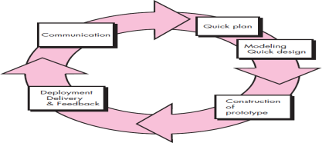

Tahapan-tahapan dalam Metode Prototyping

Tahapan-tahapan dalam Prototyping adalah sebagai berikut:
1. Komunikasi
Pelanggan dan pengembang bersama-sama mendefinisikan format seluruh perangkat lunak, mengidentifikasikan semua kebutuhan, dan garis besar sistem yang akan dibuat.
2. Perencanaan Secara Cepat
Pengembang membuat perencanaan mengenai prototype yang akan dibuat yang berfokus pada penyajian kepada pelanggan (misalnya dengan membuat input dan format output)
3. Perancangan Secara Cepat
Pengembang membuat rancangan prototype yang berfokus pada keinginan pelanggan.
4. Pembuatan Prototype
Dalam tahap ini prototyping yang sudah disepakati diterjemahkan ke dalam bahasa pemrograman yang sesuai/dikehendaki
5. Penyebaran, Pengujian dan Umpan Balik
Setelah sistem sudah menjadi suatu perangkat lunak yang siap pakai, harus dites dahulu sebelum digunakan. Pengujian ini dilakukan dengan White Box, Black Box, Basis Path, pengujian arsitektur dan lain-lain. Pelanggan mengevaluasi apakah sistem yang sudah jadi sudah sesuai dengan yang diharapkan . Jika ya, tahapan selesai, jika tidak, ulangi dari langkah 1, 2, 3 atau 4. Perangkat lunak yang telah diuji dan diterima pelanggan siap untuk digunakan.

- Landasan Teori
  - Sistem Informasi
Informasi dapat diperoleh dari sistem informasi atau disebut juga dengan information processing system atau information-generating system. Menurut Kenneth C. Laudon dan Jane P. Laudon (2009:11), sistem informasi (SI) dapat didefinisikan secara teknis sebagai seperangkat komponen yang saling terkait yang mengumpulkan, memproses, menyimpan, dan mendistribusikan informasi untuk mendukung pengambilan keputusan dan kontrol dalam sebuah organisasi.

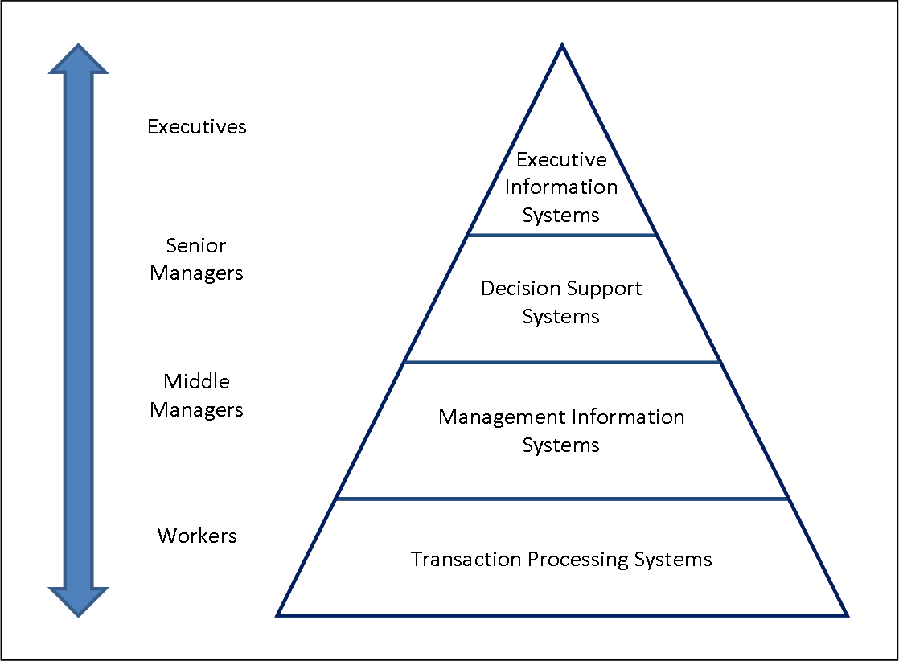
Gambar 8.1 Fungsi Fungsi dalam sistem informasi

  - Sistem Informasi Geografis
Sistem Informasi Geografis (SIG) yang dalam Bahasa Inggris dikenal dengan Geographical Information System (GIS), adalah sebuah sistem komputer yang memiliki kemampuan untuk mengambil, menyimpan, menganalisa, dan menampilkan informasi dengan referensi geografis (Budianto, 2010:1).
Menurut sumber ESRI (1990) yang dikutip oleh Prahasta Eddy (2006:3), SIG adalah kumpulan terorganisasi dari perangkat keras komputer, perangkat lunak, data geografi dan personil yang dirancang secara efisien untuk memperoleh, menyimpan, mengupdate, memanipulasi, menganalisis, dan menampilkan semua bentuk informasi yang bereferensi geografis
Sistem Informasi Geografis adalah suatu sistem untuk mendayagunakan dan menghasil gunakan pengolahan dan analisis data spasial (keruangan) serta data non- spasial (tabular), dalam memperoleh berbagai informasi yang berkaitan dengan aspek keruangan, baik yang berorientasi ilmiah, komersil, pengelolaan maupun kebijaksanaan

.
8.3 Komponen Utama Sistem Informasi Geografis (SIG)
- Sumber Daya Manusia
Komponen manusia memegang peranan yang sangat menentukan, karena tanpa manusia maka sistem tersebut tidak dapat diaplikasikan dengan baik. Jadi manusia menjadi komponen yang mengendalikan suatu sistem sehingga menghasilkan suatu analisa yang dibutuhkan.

- Software
Software merupakan sistem modul yang berfungsi untuk mengoperasikan sistem informasi geografis. Sebuah software SIG harus menyediakan fungsi dan tool yang mampu melakukan penyimpanan data analisis dan menampilkan informasi geografis. Dengan demikian elemen yang harus terdapat dalamkomponen software SIG adalah tools untuk melakukan input dan transformasi data geografis, sistem manajemen basis data, tools yang mendukung query geografis, analisis dan visualisasi, Graphical User Interface (GUI) untuk memudahkan akses pada tools geografi.

- Hardware
Sistem informasi geografis memerlukan spesifikasi komponen hardware yang sedikit lebih tinggi dibanding spesifikasi komponen sistem informasi lainnya. Hal ini disebabkan karena data-data yang digunakan dalam SIG, penyimpanannya membutuhkan ruang yang besar dan dalam proses analisanya membutuhkan memory yang besar dan processor yang cepat. Beberapa hardware yang sering digunakan dalam sistem informasi geografis adalah personal computer, mouse, digitizer, printer, plotter dan scanner.

- Aplikasi sistem informasi geografis dalam proces perencanaan
Sistem informasi geografis sudah diaplikasikan dalam berbagai bidang seperti pertanian, lingkungan manajemen sumber daya alam, parawisata, geologi, perencanaan, dan lain sebagainya. keunggulan sistem informasi geografis sehingga digunakan pada bidang-bidang tersebut adalah karena kemampuannya mengintegrasikan antara data spasial dan data atribut sehingga dalam analisisnya mampu menghasilkan informasi yang kompleks.

- Data
Hal yang merupakan komponen penting dalam sistem informasi geografis adalah data. Secarafundamental sisteminformasi geografis bekerja dengan dua tipe data yaitu data vektor dan data raster. Setiap data yang merujuk lokasi di permukaan bumi dapat disebut sebagai data spasial bereferensi geografis. Misalnya data kepadatan penduduk suatu daerah, data jaringan jalan suatu kota, data distribusi lokasi pengambilan sampel, dan sebagainya.
Data SIG dapat dibagi menjadi dua macam, yaitu data grafis dan data atribut atau tabular. Data grafis adalah data yang menggambarkan bentuk atau kenampakan objek di permukaan bumi, sedangkan data tabular adalah data deskriptif yang menyatakan nilai dari data grafis tersebut (Pahlevy, 2010.)
Telah dijelaskan di awal bahwa SIG adalah suatu kesatuan membentuk sistem yang terdiri dari berbagai komponen, tidak hanya perangkat keras komputer beserta dengan perangkat lunaknya saja, akan tetapi harus tersedia data geografis yang benar dan sumberdaya manusia untuk melaksanakan perannya dalam memformulasikan dan menganalisa persoalan yang menentukan keberhasilan SIG.

Gambar 8.2 Komponen Sistem Informasi

8.4 Software ArcGIS
Menurut ESRI (2015), perangkat lunak ArcGIS 10.2 merupakan perangkat lunak SIG yang baru dari ESRI (Environmental Systems Research Institute), yang memungkinkan pengguna untuk memanfaatkan data dari berbagai format data. Dengan ArcGIS pengguna dapat memanfaatkan fungsi desktop maupun jaringan, selain itu juga pengguna bisa memakai fungsi pada level ArcView, ArcEditor, ArcInfo dengan fasilitas ArcMap, ArcCatalog dan Toolbox.Materi yang disajikan adalah konsep SIG, pengetahuan peta, pengenalan dan pengoperasian ArcGIS, input data dan manajemen data spasial, pengoperasian ArcCatalog, komposisi atau tata letak peta dengan ArcMap, memanfaatkan perangkat lunak SIG ArcGIS 10.2 untuk pengelolaan data spasial dan tabular serta untuk penyajian informasi peta.

9. Hasil dan Pembahasan
9.1 HASIL
Hasil dari penelitian ini adalah sebuah sistem informasi geografis fasilitas kesehatan di kota Palembang berbasis web yang dibuat menggunakan Macromedia Dreamweaver 8 yang berisikan satu database dan empat tabel dan 4 design adapun penjelasannya sebagai berikut:

9.1.1 Menu Login Admin
Pada menu login pertama kali membuka web FASKES muncul menu log in. menu utama berguna untuk mengelola rancangan menu yang lain. Pada rancangan menu utama dapat memanggil rancangan menu lain untuk ditampilkan seperti Home, Data Faskes, Data User, Fasilitas Kesehatan, Struktur Organisasi dan Visi Misi, Tampilan rancangan menu login dapat dilihat pada gambar dibawah ini:

Gambar 9.1 Tampilan Menu Login

9.1.2 Menu Home
Menu Home pada sistem informasi geografis fasilitas kesehatan dikota Palembang berisikan tentang profil dinas kesehatan kota Palembang :
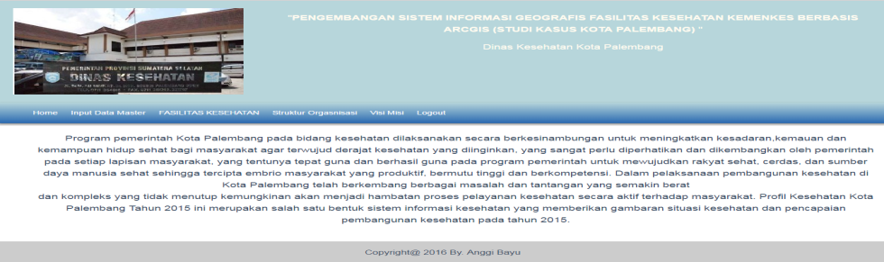
Gambar 9.2 Tampilan Menu Home

9.1.3 Menu Data Faskes
Faskes adalah fitur yg digunakan untuk menambah atau mengupdate apabila terdapat informasi yang baru dan dapat dilihat seperti gambar berikut :
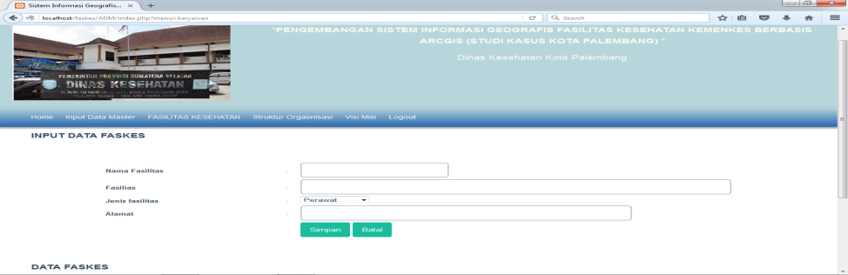
Gambar 8.3 Tampilan Menu Data Faskes

9.1.4 Menu Data User
Data User adalah fitur yg digunakan untuk menambah atau mengupdate apabila terdapat informasi yang baru mengenai informasi dari admin dan dapat dilihat seperti gambar berikut :
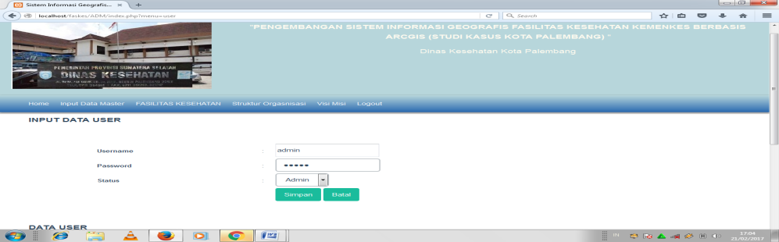
Gambar 9.4 Tampilan Menu Data User

9.1.5 Menu Fasilitas Kesehatan
Pada menu fasilitas kesehatan menampilkan fasilitas di setiap rumah sakit dan puskesmas bisa di lihat seperti gambar di bawah ini:
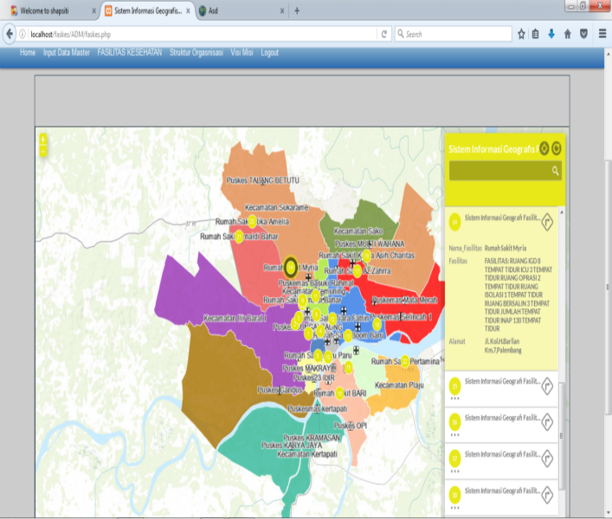Gambar 8.5 Tampilan Menu Fasilitas Kesehatan

9.1.6 Menu Struktur Organisasi
Pada menu Struktur Organisasi menampilkan struktur organisasi dari Dinas Kesehatan Kota Palembang seperti gambar berikut :

Gambar 9.6 Tampilan Menu Struktur Organisasi

9.1.7 Menu Visi Misi
Pada menu Visi Misi menampilkan Visi Misi dari Dinas Kesehatan Kota Palembang seperti gambar berikut :

Gambar 9.7 Tampilan Menu Visi Misi

10. Pengujian Sistem
Metode Pengujian Black-Box. Metode ini berfokus pada persyaratan fungsional perangkat lunak yang akan dilakukan pengujian setelah sistem tersebut dibuat atau dilakukan evaluasi terlebih dahulu.
Tabel 1 Pengujian Menu Log-in
Item Yang Diuji | Cara Pengujian | Hasil yang diharapkan | Teknik  Pengujian | Berhasil/Tidak Berhasil
Login | Sistem | Verifikasi username dan password. | Blackbox | Berhasil

Tabel 2 Pengujian Menu Home
Item Yang Diuji | Cara Pengujian | Hasil yang diharapkan | Teknik  Pengujian | Berhasil/Tidak Berhasil
Menu Home | Sistem | Menampilkan Informasi Dinas Kesehatan | Blackbox | Berhasil

Tabel 3 Pengujian Kelola Data Faskes
Item Yang Diuji | Cara Pengujian | Hasil yang diharapkan | Teknik  Pengujian | Berhasil/Tidak Berhasil
Kelola Data Faskes | Sistem | Memasukkan data Fasilitas , menyimpan, mengubah, menghapus dan mencari data Fasilitas kesehatan. | Blackbox | Berhasil

Tabel 4 Pengujian Kelola Data User
Item Yang Diuji | Cara Pengujian | Hasil yang diharapkan | Teknik  Pengujian | Berhasil/Tidak Berhasil
Kelola Data User | Sistem | Memasukkan data admin, menyimpan, mengubah, menghapus dan mencari data admin. | Blackbox | Berhasil

Tabel 5 Pengujian Fasilitas Kesehatan
Item Yang Diuji | Cara Pengujian | Hasil yang diharapkan | Teknik  Pengujian | Berhasil/Tidak Berhasil
Profil Dinas Kesehatan | Sistem | Menampilkan Fasilitas Kesehatan berupa pemetaan yang sudah di upload ke argis online. | Blackbox | Berhasil

Tabel 6 Struktur Organisasi
Item Yang Diuji | Cara Pengujian | Hasil yang diharapkan | Teknik  Pengujian | Berhasil/Tidak Berhasil
Struktur Organisasi | Sistem | Menampilkan gambar serta urutan struktur organisasi yang ada di dinas kesehatan palembang. | Blackbox | Berhasil

Tabel 7 Visi Misi
Item Yang Diuji | Cara Pengujian | Hasil yang diharapkan | Teknik  Pengujian | Berhasil/Tidak Berhasil
Visi Misi | Sistem | Menampilkan visi misi yang ada di dinas kesehatan palembang. | Blackbox | Berhasil

Tabel 4..8 Logout
Item Yang Diuji | Cara Pengujian | Hasil yang diharapkan | Teknik  Pengujian | Berhasil/Tidak Berhasil
Logout | Sistem | Mengakhiri sistem di menu karyawan.. | Blackbox | Berhasil

11. Simpulan
Kesehatan di Kota Palembang :
- Penelitian ini menghasilkan sebuah webgis Pemetaan Fasilitas Kesehatan berbasis web sistem informasi geografis di kota Palembang. Dengan menggunakan Macromedia Dreamweaver 8 dan PHP sebagai bahasa pemrograman.
- Dengan adanya webgis ini dapat membantu pihak dinas kesehatan kota palembang untuk memonitoring fasilitas fasilitas kesehatan yang da dikota palembang serta membantu masyarakat untuk mengetahui letak fasilitas kesehatan yang berada di kota palembang.

DAFTAR RUJUKAN

Abdul Kadir. 2003. Pengenalan Sistem Informasi. ANDI Yogyakarta,
Budianto, Eko. 2010. Sistem Informasi Geografis dengan Arc View GIS.Yogyakarta: Andi Offset.
ESRI. (2015). ArcGIS Platform Innovation through Geography. http://www.esri.com/software/arcgis.
Diakses tanggal :08/04/2015 16:09:26
Laudon, Kenneth C dan Jane P. Laudon. 2007. Sistem Informasi Manajemen . Edisi ke-10. Terjemahan Chriswan Sungkono dan Machmudin Eka P. Jakarta: Salemba Empat.
Munawar. (2005). Pemodelan Visual dengan UML. Graha Ilmu. Yogyakarta
Mutiara, Ira. (2004). Pendidikan Dan Pelatihan (DIKLAT) Teknis Pengukuran Dan Pemetaan Kota. Institut Teknologi Surabaya. Surabaya.
Pahlevi W. 2010. Analisis Pelayanan. FKM UI.
Permatasari, A. A. I. (2014). Analisis Sebaran Pencemaran Udara Menggunakan Model Dispersi Gauss Dan Pemetaan ArCGIS 10. In Prosiding Seminar Biologi (Vol. 11, No. 1). Program Studi Ilmu
Lingkungan, Fakultas Pascasarjana Universitas Diponegoro, Semarang
Prahasta, Eddy. (2001), Konsep–Konsep Dasar Sistem Informasi Geografi, Informatika, Bandung.
Pressman, Roger S. (2010), Software Engineering : a practitioner’s approach, McGraw-Hill, New York.

